گزارش پروژه نهایی درس کنترل

امیررضا میربیگی مقدم

تابع تبدیل بدست آمده با توجه به مقادیر (a=5 b=6 c=9) به صورت زیر است:

$$\frac{s+5}{\left(s+6\right){\left(s+9\right)}^{2}\left(s^{2}+4s+13\right)}$$

با استفاده از نرم افزار مطلب و روش های اول و دوم که در کتاب دکتر غفاری آمده است، معادلات حالتِ سیستم اول و دوم را بدست می آوریم. ، نمودار جریانی و جعبه ای را رسم میکنیم.

**سیستم اول:**

B1= $\left[\begin{matrix}0 \\ 0 \\ 0 \\ 1 \\ 5\end{matrix} \right] C1=\left[1 0 0 0 0\right] A1=\left[\begin{matrix}-28 & 1 & 0 & 0 & 0 \\ -298 & 0 & 1 & 0 & 0 \\ -1554 & 0 & 0 & 1 & 0 \\ -4401 & 0 & 0 & 0 & 1 \\ -6318 & 0 & 0 & 0 & 0\end{matrix}\right]$

نمودار جعبه ای:

$$\frac{1}{S}$$

-28

5

-1554

-4401

-6318

-28

$$\frac{1}{S}$$

$$\frac{1}{S}$$

$$\frac{1}{S}$$

$$\frac{1}{S}$$

کد متلب مربوط به سیستم اول:

%%% first system

A1=[-28 1 0 0 0;

-298 0 1 0 0;

-1554 0 0 1 0;

-4401 0 0 0 1;

-6318 0 0 0 0];

B1=[0;0;0;1;a];

C1=[1 0 0 0 0];

D1=[0];

sysSS1=ss(A1,B1,C1,D1);

%%% transfer function for first system

[bb1,aa1] = ss2tf(A1,B1,C1,D1);

sysL1=tf(bb1,aa1);

**سیستم دوم:**

B2= $\left[\begin{matrix}0 \\ 0 \\ 0 \\ 0 \\ 1\end{matrix} \right] C2=\left[5 1 0 0 0\right] A2=\left[\begin{matrix}0 & 1 & 0 & 0 & 0 \\ 0 & 0 & 1 & 0 & 0 \\ 0 & 0 & 0 & 1 & 0 \\ 0 & 0 & 0 & 0 & 1 \\ -6318 & -4401 & -1554 & -298 & -28\end{matrix}\right]$

نمودار جعبه ای:

5

$$\frac{1}{S}$$

-6318

-4401

$$\frac{1}{S}$$

-1554

$$\frac{1}{S}$$

-298

$$\frac{1}{S}$$

-28

$$\frac{1}{S}$$

کد متلب مربوط به سیستم دوم:

%%% second system

A2=[0 1 0 0 0;

0 0 1 0 0;

0 0 0 1 0;

0 0 0 0 1;

-6318 -4401 -1554 -298 -28];

B2=[0;0;0;0;1];

C2=[a 1 0 0 0];

D2=[0];

sysSS2=ss(A2,B2,C2,D2);

%%% transfer function for second system

[bb2,aa2] = ss2tf(A2,B2,C2,D2);

sysL2=tf(bb2,aa2);

برای بدست آوردن مقادیر و بردار های ویژه از کد زیر استفاده کرده و مود های رفتاری را نیز بدست می‌آوریم:

سیستم اول:

%%% first system

% e1 = eig(A1)

[V1,D1] = eig(A1);

for i=1:5

mode1 (i)=exp( D1(i,i));

end

خروجی این قسمت به صورت زیر است:

V1 =

-0.0012 + 0.0000i 0.0012 + 0.0000i -0.0008 + 0.0000i 0.0003 - 0.0004i 0.0003 + 0.0004i

-0.0231 + 0.0000i 0.0231 + 0.0000i -0.0183 + 0.0000i 0.0083 - 0.0097i 0.0083 + 0.0097i

-0.1542 + 0.0000i 0.1542 + 0.0000i -0.1379 + 0.0000i 0.0934 - 0.0767i 0.0934 + 0.0767i

-0.4991 + 0.0000i 0.4991 + 0.0000i -0.4637 + 0.0000i 0.4640 - 0.1973i 0.4640 + 0.1973i

-0.8524 + 0.0000i 0.8524 + 0.0000i -0.8750 + 0.0000i 0.8550 + 0.0000i 0.8550 + 0.0000i

D1 =

**-9.0000 + 0.0000i** 0.0000 + 0.0000i 0.0000 + 0.0000i 0.0000 + 0.0000i 0.0000 + 0.0000i

0.0000 + 0.0000i **-9.0000 + 0.0000i** 0.0000 + 0.0000i 0.0000 + 0.0000i 0.0000 + 0.0000i

0.0000 + 0.0000i 0.0000 + 0.0000i **-6.0000 + 0.0000i** 0.0000 + 0.0000i 0.0000 + 0.0000i

0.0000 + 0.0000i 0.0000 + 0.0000i 0.0000 + 0.0000i **-2.0000 + 3.0000i** 0.0000 + 0.0000i

0.0000 + 0.0000i 0.0000 + 0.0000i 0.0000 + 0.0000i 0.0000 + 0.0000i **-2.0000 - 3.0000i**

mode1 =

0.0001 + 0.0000i 0.0001 + 0.0000i 0.0025 + 0.0000i -0.1340 + 0.0191i -0.1340 - 0.0191i

سیستم دوم:

%%% second system

% e2 = eig(A2)

[V2,D2] = eig(A2);

for i=1:5

mode2 (i)=exp( D2(i,i));

end

خروجی این قسمت به صورت زیر است:

V2 =

0.0002 + 0.0000i -0.0002 + 0.0000i -0.0008 + 0.0000i -0.0040 - 0.0040i -0.0040 + 0.0040i

-0.0014 + 0.0000i 0.0014 + 0.0000i 0.0046 + 0.0000i 0.0201 - 0.0039i 0.0201 + 0.0039i

0.0123 + 0.0000i -0.0123 + 0.0000i -0.0274 + 0.0000i -0.0284 + 0.0682i -0.0284 - 0.0682i

-0.1104 + 0.0000i 0.1104 + 0.0000i 0.1643 + 0.0000i -0.1478 - 0.2217i -0.1478 + 0.2217i

0.9938 + 0.0000i -0.9938 + 0.0000i -0.9860 + 0.0000i 0.9608 + 0.0000i 0.9608 + 0.0000i

D2 =

**-9.0000 + 0.0000i** 0.0000 + 0.0000i 0.0000 + 0.0000i 0.0000 + 0.0000i 0.0000 + 0.0000i

0.0000 + 0.0000i **-9.0000 + 0.0000i** 0.0000 + 0.0000i 0.0000 + 0.0000i 0.0000 + 0.0000i

0.0000 + 0.0000i 0.0000 + 0.0000i  **-6.0000 + 0.0000i** 0.0000 + 0.0000i 0.0000 + 0.0000i

0.0000 + 0.0000i 0.0000 + 0.0000i 0.0000 + 0.0000i **-2.0000 + 3.0000i** 0.0000 + 0.0000i

0.0000 + 0.0000i 0.0000 + 0.0000i 0.0000 + 0.0000i 0.0000 + 0.0000i  **-2.0000 - 3.0000i**

mode2 =

0.0001 + 0.0000i 0.0001 + 0.0000i 0.0025 + 0.0000i -0.1340 + 0.0191i -0.1340 - 0.0191i

ماتریس های D1 وD2 معرف مقادیر ویژه اند که به صورتbold نشان داده شده است. همچنین ستون های عمودی در ماتریس های V1 و V2 بردار های ویژه را نشان می دهند. مود های رفتاری برای هر سیستم در ماتریس mode1 و mode2 ریخته شده اند و قابل مشاهده اند.

اکنون پاسخ سیستم را نسبت به سه ورودی پله ، ضربه و فرکانسی برای هر سیستم بدست می آوریم.

**سیستم اول:**

%%% first system

%%%% step

[Yinitial1] = initial(sysSS1,x0,15);

[YUstep1] = step(sysSS1,15);

y11=Yinitial1+YUstep1;

figure(11)

plot(y11)

SteadyStateError1=y11(end);

%%%% impulse

[YUimpulse1]=impulse(sysSS1,15);

y12=Yinitial1+YUimpulse1;

figure(12)

plot(y12)

%%%% frequency

%time----->>setting the parameters

UF=a*sin(b*time);

[yFLs1]=lsim(sysSS1,UF,time,x0);

y13=yFLs1;

figure(13)

lsim(sysSS1,UF,time,x0)

پ

1. پاسخ پله واحد:

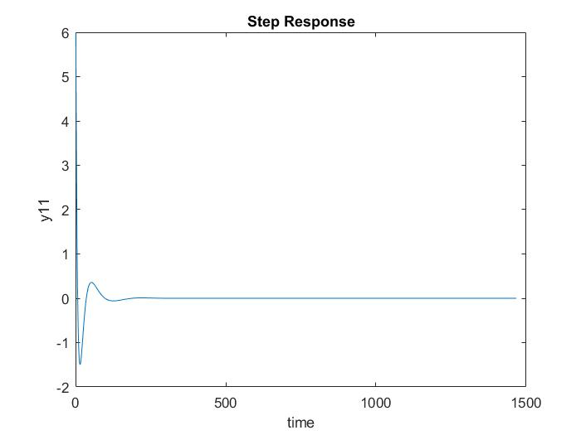

همانطور که در شکل قابل مشاهده است. و با استفاده از دستور مقدار نهایی ، خطای حالت ماندار برابر (ess=1-7.9139*10^-4) بدست می آید. اگر از قضیه ی مقدار نهایی هم استفاده کنیم همین مقدار را برای حالت ماندگار بدست می آوریم.

1. 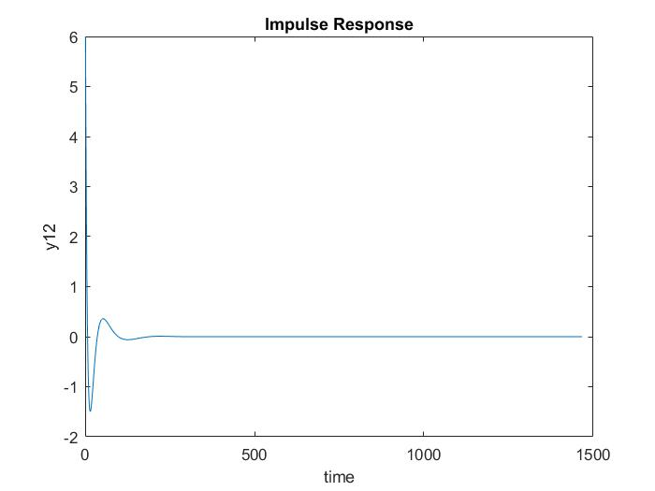پاسخ ضربه واحد:

این نمودار با استفاده از برایند دو پاسخ با ورودی و با شرایط اولیه بدست آمده است.

1. پاسخ فرکانسی:

با استفاده از ورودی زیر و با شرایط اولیه داده شده پاسخ فرکانسی رسم شده، خطوط کمرنگ (که به صورت سینوسی دیده می شوند) ورودی ، و خطوط پر رنگ خروجی هستند.

$$U=5*\sin{(6*t)}$$

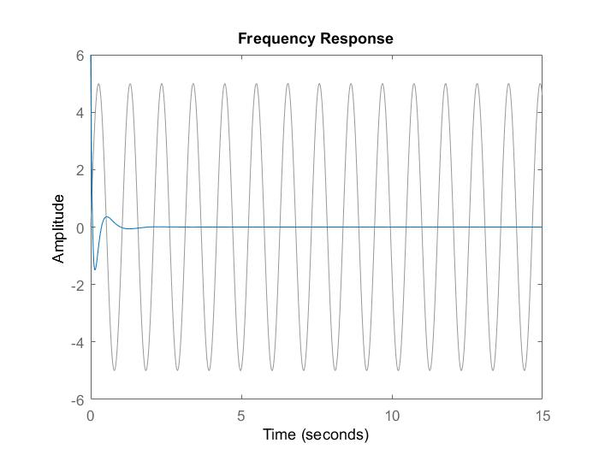

**سیستم دوم:**

%%% second system

%%%% step

[Yinitial2] = initial(sysSS2,x0,15);

[YUstep2] = step(sysSS2,15);

y21=Yinitial2+YUstep2;

figure(21)

plot(y21)

SteadyStateError2=y21(end);

%%%% impulse

[YUimpulse2]=impulse(sysSS2,15);

y22=Yinitial2+YUimpulse2;

figure(22)

plot(y22)

%%%% frequency

%time----->>setting the parameters

UF2=a*sin(b*time);

[yFLs2]=lsim(sysSS2,UF2,time,x0);

y23=yFLs2;

figure(23)

lsim(sysSS2,UF2,time,x0)

1. پاسخ پله واحد:

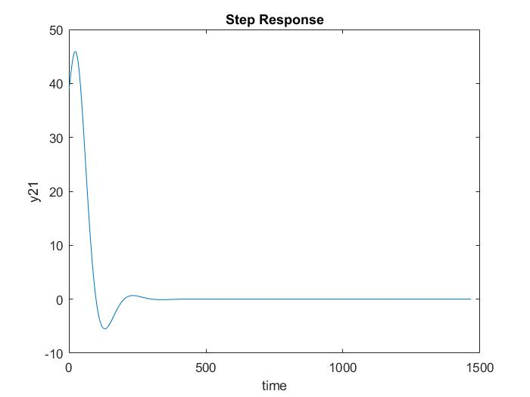

همانطور که در شکل قابل مشاهده است. و با استفاده از دستور مقدار نهایی ، خطای حالت ماندار برابر (ess=1-7.9139*10^-4) بدست می آید. اگر از قضیه ی مقدار نهایی هم استفاده کنیم همین مقدار را برای حالت ماندگار بدست می آوریم.

1. پاسخ ضربه واحد:

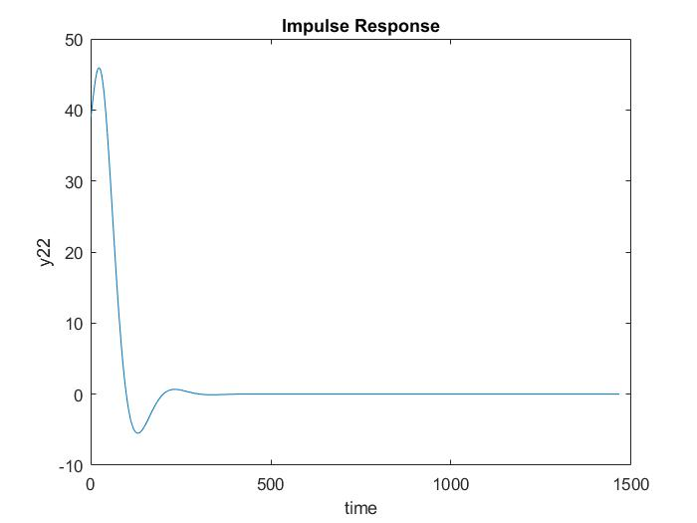

این نمودار با استفاده از برایند دو پاسخ با ورودی و با شرایط اولیه بدست آمده است.

1. پاسخ فرکانسی:

با استفاده از ورودی زیر و با شرایط اولیه داده شده پاسخ فرکانسی رسم شده، خطوط کمرنگ (که به صورت سینوسی دیده می شوند) ورودی ، و خطوط پر رنگ خروجی هستند.

$$U=5*\sin{(6*t)}$$

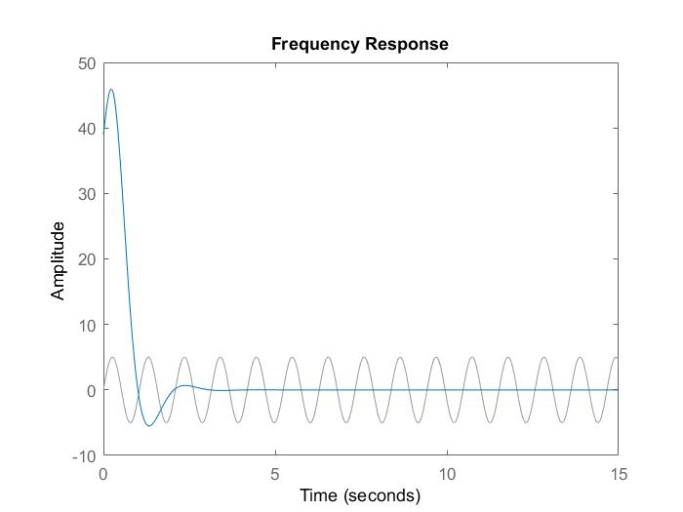

در این مرحله با استفاده از روش راوث میخواهیم مقدار Ku را پیدا کنیم. معادله مخرج:

$$s^{5}+{28s}^{4}+{298s}^{3}+{1554s}^{2}+{(k+4401)s}^{1}+(5k+6318)$$

1 298 k+4401

28 1554 5k+6318

242.5 0.82k+4175.36 0

1071.90-0.095k 5k+6318 0

((1071.90-0.095k)* (0.82k+4175.36)-242.5*(5k+6318))/(1071.90-0.095k) 0

5k+6318 0

0

معادله ی (((1071.90-0.095k)* (0.82k+4175.36)-242.5*(5k+6318))/(1071.90-0.095k) ) مشخص کننده ی مقادیر مرزی k است.با استفاده از نرم افزار متلب این معادله را حل میکنیم.

syms krh

eqn = ((1071.90-0.095*krh)* (0.82*krh+4175.36)-242.5*(5*krh+6318))/(1071.90-0.095*krh) == 0;

solKrh = solve(eqn,krh);

مقدار قابل قبول بهره در مرز پایداری برابر ( Ku=3.0431*10^3 ) بدست می آید.

اکنون سعی می کنیم مقدار بهره مرز پایداری را با روش مکان هندسی ریشه ها بدست بیاوریم. ابتدا مقادیر k و $ω$ را تولید میکنیم سپس با شرط $(Real\left(ω\right)==0)$ مقادیر مرزی را پیدا میکنیم:

[rloc,kloc]=rlocus(sysp);

[xxx,yyy]=find(real(rloc)<0.1 & real(rloc)>-0.00001);

Wuloc=rloc(4,26);

Kuloc=kloc(26);

figure(55)

rlocus(sysp);

مقادیر بدست آمده که در زیر آنها را مشاهده می کنید بسیار به مقادیر دقیق که در روش قبلی بدست آمده بودند نزدیک هستند.

Ku=3.037*10^3 Wu=0+5.4513i

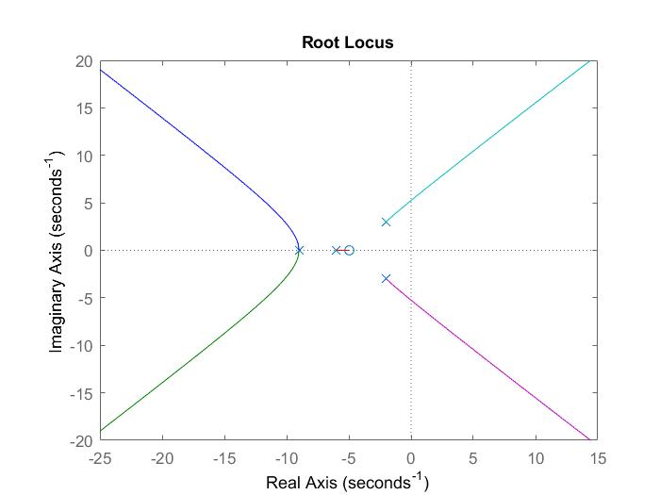نمودار مکان هندسی ریشه ها مطابق شکل زیر است. همانطور که میبینیم با افزایش مقدار K نسبت میرایی، فرکانس طبیعی و فرکانس رفتار گذرا همگی بزرگی می شوند.همچنین ریشه های تعیین کننده ی رفتار سیستم دو ریشه ی مختلط سیستم هستند.

روش نهایی برای بررسی رفتار و پایداری این سیستم استفاده از نمودار های بود و نایکوییست است. ابتدا با استفاده از کد متلب نمودار ها را رسم می کنیم حد فاز و بهره را بدست می آوریم سپس به بررسی پایداری می پردازیم.

Kbode=5000;

figure(1)

bode(sysp)

[Gm,Pm,Wgm,Wpm] = margin(sysp);

figure(2)

nyquist(sysp)

figure(3)

syspprime=tf(Kbode*Np,Dp);

bode(syspprime)

[Gm,Pm,Wgm,Wpm] = margin(syspprime)

figure(4)

nyquist(syspprime)

ابتدا بهره را برابر یک میگیریم:

Gm =3.0486e+03 Pm =Inf Wgm = 5.2483 Wpm = NaN

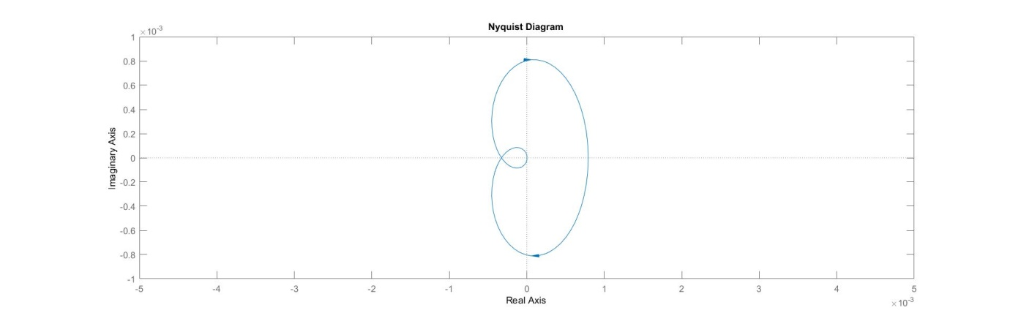نمودار ها:

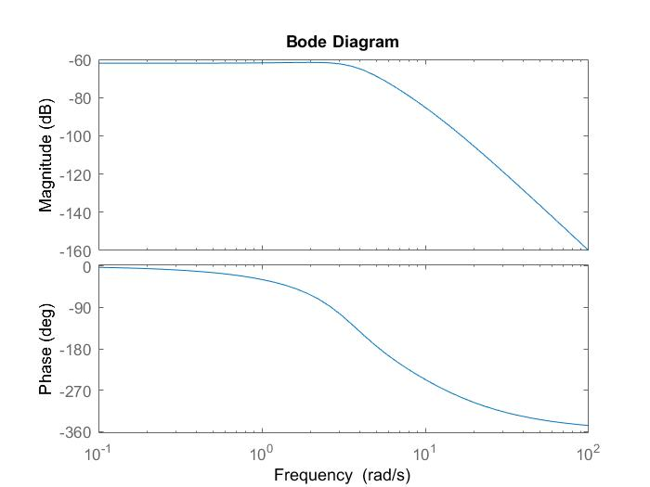

حالا برای K=5000 نمودار ها را بدست می آوریم:

Gm = 0.6097 Pm = -23.2462 Wpm = 5.2483 Wgm = 6.4025

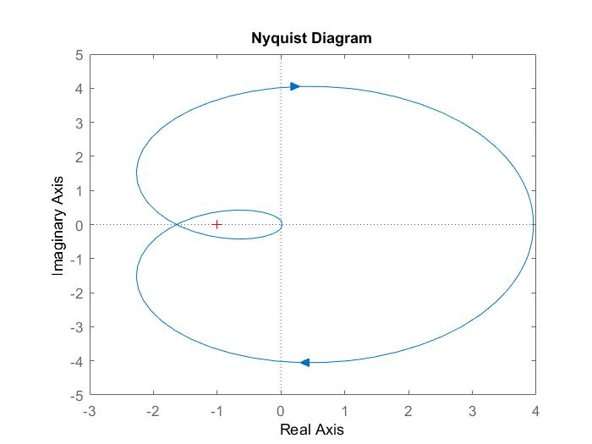نمودار ها:

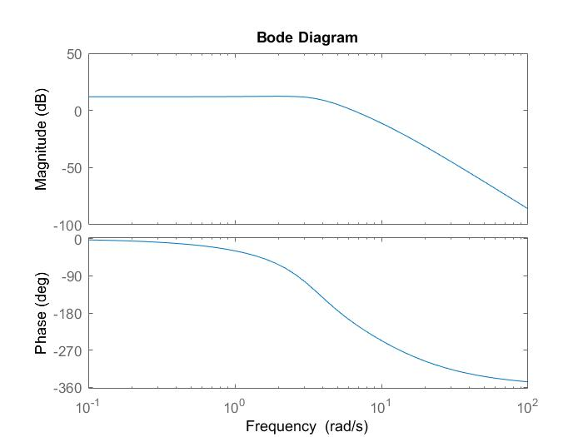

مشاهده می‌کنیم که برای حالتِ بهره‌ی یک، نمودارنشانگر پایداری سیستم است چرا که $ω_{g}<ω_{p}$ و نفطه منفی یک خارج از نمودار نایکوییست است.  
از طرفی برا حالت دوم، نقطه منفی یک داخل نمودار قرار گرفته و $ω_{g}>ω_{p}$ لذا نمودار ناپایدار شده است.